** 2025年中考物理解题方法复习专题10----力学压轴题的常见解法**

**1.常见类型**

(1)单一型

此类题目一般围绕一个知识点设置物理情景，题目的难度不大，但是如果没有扎实的基本功也是很难拿全分的。

(2)综合型

此类题目的特点是将若干个知识点组合在一起来设置物理情景，具有较强的综合性。近几年中考物理的力学压轴题大多属于综合型，并且主要集中在密度、压强、浮力、功与功率、简单机械等知识点上。解答此类题目对综合分析能力要求较高。

(3)应用型

此类题目将物理知识与科技、社会、生活等密切联系起来，要求我们应用所学的物理知识分析和解决实际问题。这类题目在中考中所占比重逐渐增加。

2.解题方法

(1)功的计算

功是中学物理中一个重要概念，功能关系是解决力学问题的重要途径之一。因此，正确理解功的意义，熟练掌握求功的方法是解决力学问题的基础。

①公式法：对于恒力所做的功，通常利用功的定义式W=Fs 进行计算。

②功率法：功跟完成这些功所需时间的比值，叫作功率。对于一段时间内外力所做的功，有时可以直接利用W=Pt求出。

(2)功率的计算

①要明确是哪个力对哪个物体做功，或者是哪个施力物体对哪个受力物体做功。

②W=Fs中的F 是使物体沿着 F 方向移动的过程中 (同时性)，始终作用在物体上的力，其大小和方向是不变的。

(3)机械效率的计算

机械效率的计算往往结合功和功率、简单机械等知识，题目综合性较强。在分析计算解决问题的过程中，要认真审题，看清题中是否给出“不计摩擦”这一条件。正确区分有用功、额外功、总功是解题的关键。要合理地运用上述计算公式。

3.解题步骤

第一步，审题。在审题时我们需要做到以下几点：(1)读题过程中，我们要随手标出有用的已知条件 (建议根据已知条件的重要程度做出不同标记)； (2)在图中画出一些必要信息 (比如杠杆的力臂之比、物体的重力等)；(3)随手算出一些简单的结论 (比如知道正方体的边长，随手算出体积和浮力；知道密度和体积，随手算出质量和重力)。

第二步，分清题干中的不同情况 (一般会以“；”或者“当”、 “若”来区分)，对各个情况下的物体进行受力分析。

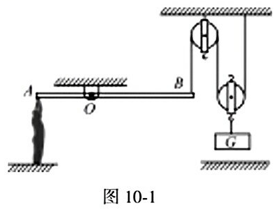第三步，列出受力分析的平衡方程 (列方程时，可以标注上①、②、③等方程序号)。

第四步，解出方程中的未知量。

4.实例分析

如图 10-1所示，该图是小明利用器械提升重物的示意图。当小明自由站在水平地面上时，对地面的压强 当在动滑轮下挂一个与小明重力相同的物体甲时，他用力匀速举起杠杆的A 端，使杠杆在水平位置平衡，小明对地面的压强p₁为 ， 此时滑轮组的机械效率为η₁；当在动滑轮下挂1200N重物乙时，他用力匀速举起杠杆的A端，使杠杆在水平位置平衡，小明对地面的压强 此时滑轮组的机械效率为η₂；已 知杠杆OA∶OB=1∶2 (杠杆、绳重和机械间摩擦忽略不计, g取10N/kg)。求: (1) 小明的质量m/ (2) η₁:η₂

分析

小明自由站在水平地面上，对小明受力分析如图10-2 (a)所示。

提重物甲时，对小明、杠杆、动滑轮和甲物体受力分析如图 (b)、(c)、(d)所示。

提重物乙时，对小明、杠杆、动滑轮和乙物体受力分析如图 (e)、(f)、(g)所示。

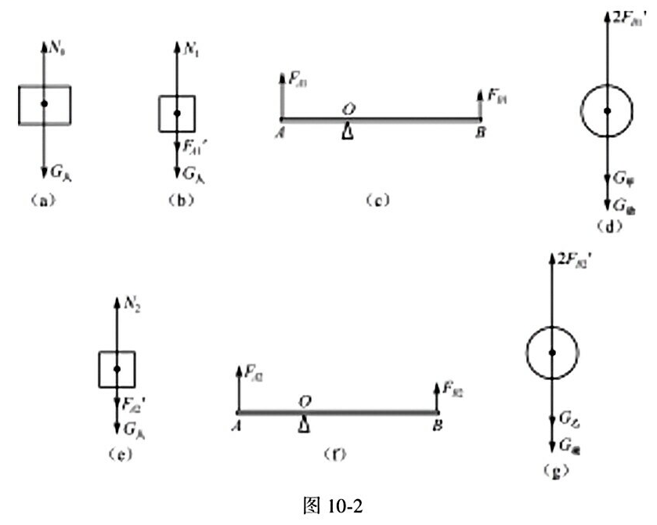

答案

解:

由图 (d)可知

由图 (c)可知

由图 (b)可知

由图 (g)可知

由图 (f)可知

由图 (e)可知

由方程①②③解得 则

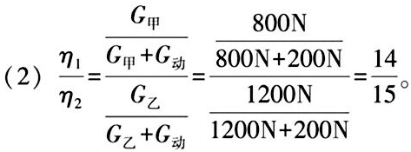

答: (1) 小明的质量m人为80kg;

为14∶15。

**典例精讲**

例题1

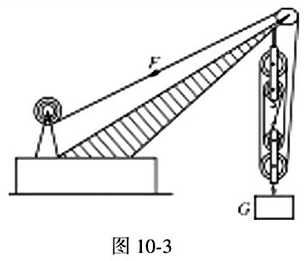图10-3 为打捞沉船的模拟装置，滑轮组下方挂有一封闭货箱，已知货箱重6500N，动滑轮总重500N，声音在海水中的传播速度为1500m/s。在海上用超声波测位仪向海底的沉船垂直发射声波，经过0.04s后收到声波。(不计绳重和摩擦，g取

求：(1)沉船在水下的深度为多少?

(2)海水对沉船产生的压强是多少?(不计沉船的高)

(3)货箱离开水面匀速上升过程中，滑轮组的机械效率是多少?

(4)当货箱在水面下匀速运动时，如果绳子自由端的拉力为1000N，那么货箱的体积是多少?(不计动滑轮体积)思路提示

题目 (1)(2) (3)直接套用相关公式就可以求解。题目 (4)要对滑轮组进行受力分析，利用浮力公式求解。

 例题2

如图10-4所示，光滑长木板AB 可绕O 点转动，质量不计，A 端用竖直绳与地板连接，在离O 点 O.4m的 B 处挂一密度为( ； 长20cm的长方形物体，当物体浸入水中10cm深处静止时，从盛满水的溢水杯中溢出重为0.5N的水 (g=10N/kg), 求:

(1)物体受到的浮力；

(2)物体的重力;

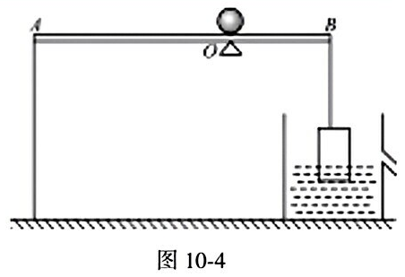(3) 当一个质量为200g的球从O点以 2cm/s的速度沿木板向A端匀速运动时，问球由O点出发多少时间后，系在A 端的绳拉力刚好为零?

思路提示

题目 (1)直接根据阿基米德原理求解；题目 (2)要由浮力解出物体浸没体积，继而求解出物体的面积和体积，重力就可以算出来了；题目 (3)要对小球在不同位置时的杠杆进行受力分析，然后解出当A端绳子拉力为零时小球的位置，时间也就可以求解了。

 例题3

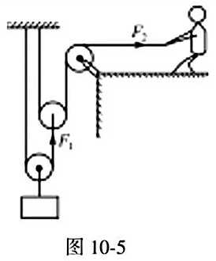如图10-5所示，小明用滑轮组将重为500N的物体在10s 内匀速提升了1.5m。每个滑轮的重量相等，均为20N，不计绳重及摩擦。求：

(1)小明受到地面的摩擦力；

(2)小明做功的功率；

(3)滑轮组的机械效率。

思路提示

本题可以分别对不同的动滑轮进行受力分析，然后由物体的重力推导出小明受到的摩擦力，继而求解出功率和机械效率。

 例题4

某桥在施工过程中，使用了大量机械作业。图10-6 (a)是起重机通过定滑轮向江中投放大量正方体施工材料的示意图。设在整个投放过程中，起重机功率是80kW，钢绳以恒定的速度v=0.8m/s水平向右运动，钢绳对材料的拉力 F、材料所受浮力 随时间t的变化关系分别如图 10-6 (b) abc、dbc所示, 求:

(1)材料刚完全浸没时，下表面受到水的压强和浮力；

(2)材料的重量;

(3)材料在水中时，起重机的机械效率。

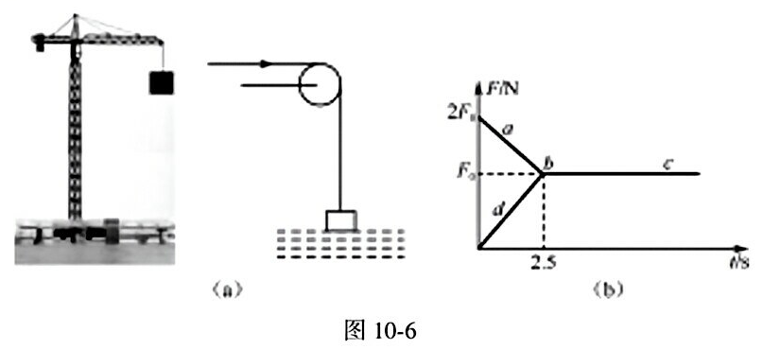

思路提示

解答本题需要仔细分析图 (b)中的两个图线，随着时间的增长，变小的力是拉力，变大的力是浮力，然后就可以算出相应时刻的浮力和压强，通过对物体进行受力分析就可以求出重力。

例题5

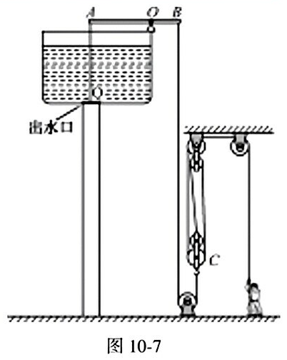图 10-7为一种蓄水箱的放水装置，人站在地面上就可以控制蓄水箱进行放水。AOB是以O点为转轴的轻质杠杆，AB呈水平状态, AO=120cm, BO=40cm。A点正下方的Q是一个重为 10N、横截面积为 100cm²的盖板 (盖板恰好能堵住出水口)，它通过细绳与杠杆的A端相连。在水箱右侧的水平地面上，有一质量为60kg的人通过滑轮组拉动系在B 点呈竖直状态的绳子，可以控制出水口上的盖板。若水箱中水深为30cm，当盖板刚好要被拉起时，人对绳子的拉力为 F₁，水平地面对人的支持力为N₁；若水箱中水深为70cm，当盖板刚好要被拉起时，人对绳子的拉力为F₂，水平地面对人的支持力为N₂。已知N₁与N₂之比为55∶51，盖板的厚度、绳重及绳与滑轮间的摩擦均可忽略不计，人对绳的拉力与人所受重力在同一直线上, g 取 10N/kg。求:

(1)当水箱中水深为70cm时，盖板上表面所受水的压强。

(2)动滑轮的总重。

思路提示

本题可以分别以盖板、杠杆、动滑轮、人为研究对象进行受力分析，根据受力分析列出平衡方程，然后联立求解。

针对训练

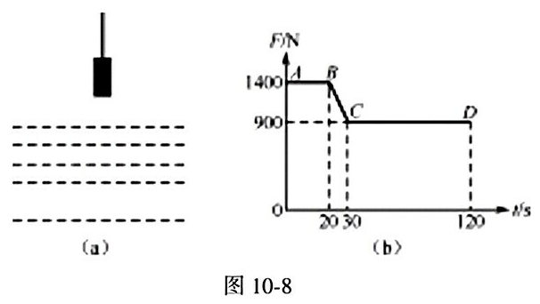1.长沙首条过江隧道在2011年诞生，长沙市民可从劳动西路的湘江隧道双层双向驾车横越湘江。图10-8 (a)是在过江隧道施工现场使用吊车向江底投放圆柱形石料的示意图。在整个投放过程中。石料以恒定速度 下降。图 10-8 (b)是钢丝绳的拉力 F 随时间t变化的图像 (从开始投放到石料刚好接触江底)， )时刻吊车开始下放石料。忽略水的摩擦阻力, g取10N/kg, 求:

(1)此处江水的深度；

(2)此处江底受到水的压强；

(3)石料的体积;

(4)石料的密度。

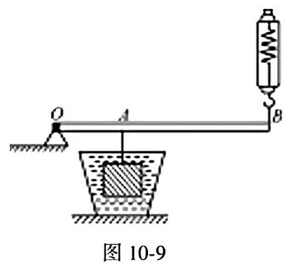2.小杰同学发现了一个金属块，他想知道它的重力和密度。他手中只有一只量程较小的弹簧测力计，当他用此弹簧测力计测量金属块的重力时，发现已超过弹簧测力计的最大量程，于是他设计了如图10-9所示的装置来测量。图中OA：OB=1：3，用细绳把金属块悬挂于A点，用弹簧测力计在 B点施加一个竖直向上的力，当OB 杠杆水平静止时，弹簧测力计读数为1.8N。当向容器中加水，金属块浸没于水中后，弹簧测力计读数为1.2N, 不计杠杆重力, g取10N/kg。

求 (1)金属块的重力为多少?

(2)金属块浸没于水中后受到的浮力为多大?

(3)金属块的密度是多少?

3.中央电视台科教频道播出了在我市拍摄的“汽车落水后如何水下逃生”的纪录片。在纪录片中，实验人员开着小车从高处落入波浪滚滚的岷江，并在门窗紧闭的车中尝试用不同的方法砸碎车窗玻璃逃生，进程惊心动魄。为了确保实验人员的安全，摄制组精心设计了紧急救援装置，当实验人员无法从车中逃生时能迅速吊起汽车。现某课外活动小组照此设计了如图10-10所示的简单机械，模拟紧急救援落水汽车。实验中用实心圆柱体A 代替小车, 已知A 的体积为0.12m³, 质量为210kg。(g取 10N/kg，设整个过程中A 均处于匀速运动状态，忽略钢缆绳重及滑轮摩擦，不考虑风浪、水流等因素的影响。)

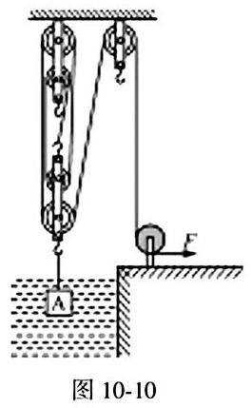(1)求 A 完全浸没在水中时受到的浮力是多大?

(2)若A 完全浸没在水中时，滑轮组的机械效率为 60%。那么A完全打捞出水面后，岸上钢绳的拉力 F 为多大?

(3)若 A被完全打捞出水面后，以0.5m/s的速度被匀速提升，求岸上钢绳拉力 F 的功率。

(4)从A上表面刚出水面到A 完全离开水面的过程中，滑轮组机械效率如何变化?请简述理由。

4.为了监测水库的水位，小明设计了利用电子秤显示水库水位的装置。该装置由长方体 A 和 B、滑轮组、轻质杠杆 CD、电子秤等组成，且杠杆始终在水平位置平衡，OC∶OD=1∶2，如图10-11所示。已知 A 的体积 A 所受的重力( 600N, B所受的重力 当水位上涨到与 A 的上表面相平时，水面到水库底部的距离h=20m。不计滑轮和绳的重力与摩擦。已知水的密度为 求:

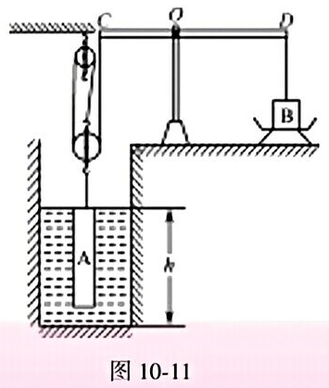(1)水库底部受到水的压强；

(2)A 受到的浮力;

(3)此时电子秤受到B对它的压力。

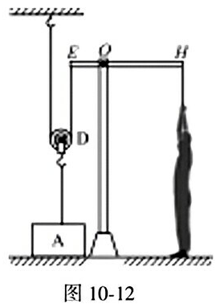5.图10-12 是一个上肢力量健身器的示意图。D 是动滑轮，配重 A的底面积为 放在水平地面上对地面的压强P₀为 杠杆EH可绕O点在竖直平面内转动，OE∶OH=2∶5。此人受到的重力为600N，他通过细绳在H 点施加竖直向下的拉力 T₁时，杠杆在水平位置平衡，他对地面的压力为 F₁，配重 A对地面的压力为FA₁，配重 A受到的拉力为TA₁。配重 A 对地面的压强p₁为( 他在 H 点施加竖直向下的拉力 T₂时，杠杆仍在水平位置平衡，他对地面的压力为 配重A 对地面的压力为FA₂，配重 A受到的拉力为TA₂，配重A对地面的压强P₂为 已知 杠杆 EH 和细绳的质量均忽略不计。求：

(1) 配重 A 受到的重力GA;

(2) 拉力 TA₁和 TA₂;

(3) 动滑轮D受到的重力GD。

6.图10-13 是利用液压汽车起重机从水中打捞重物的示意图。A是动滑轮，B 是定滑轮，C 是卷扬机，D 是油缸，E 是柱塞，吊臂OB 始终处于水平状态。作用在动滑轮上共三股钢丝绳，卷扬机转动使钢丝绳带动动滑轮上升提起重物。当重物在水中匀速上升时起重机对地面的压力为 F₁，柱塞E 对吊臂的支撑力为 滑轮组的机械效率为η₁；重物被完全提出水面后匀速上升时起重机对地面的压力为 F₂，柱塞 E 对吊臂的支撑力为N₂，滑轮组的机械效率为η₂。已知动滑轮A 的质量mA为250kg, 重物被拉出水面后上升的速度v为0.2m/s, F₁为1 为1.5× 若吊臂、定滑轮、钢丝绳的重量以及机械摩擦不计，g 取10N/kg，求：

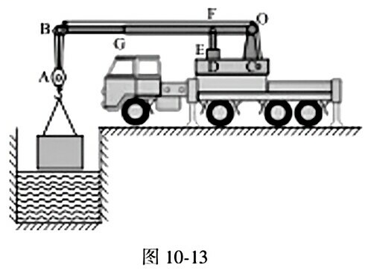(1)被打捞的重物浸没在水中时受到的浮力 F浮的大小；

(2) 滑轮组的机械效率η₁与η₂之比；

(3)打捞的重物被完全提出水面后，卷扬机牵引力的功率。